SỔ CHI TIẾT TIỀN GỬI

1. Đường dẫn:
Quản lý kế toán/Báo Cáo Kế Toán/ Sổ chi tiết tiền gửi
2. Hình ảnh:
1
2

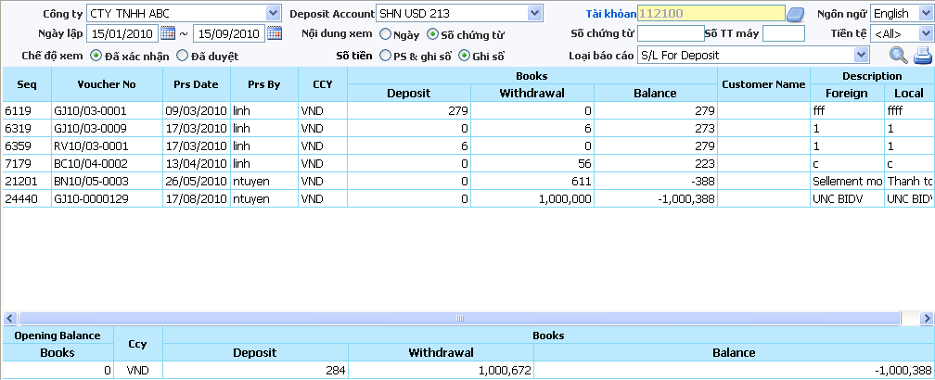
3

3. Định nghĩa:
“Sổ chi tiết tiền gửi” là nơi người dùng có thể xem chi tiết tiền gửi ngân hàng của các tài khoản.
“Sổ chi tiết tiền gửi” form: Điều kiện tìm kiếm: ngày lập, chế độ xem, Deposit Account, Nội dung xem, số tiền, tài khoản, số chứng từ, số TT máy, Tiền tệ.
4. Cách sử dụng:
- Bạn chọn tài khoản tại ô Mã TK trước khi nhấn nút tìm kiếm. Nhấn vào dòng chữ Tài Khoản để chọn tài khoản. Sau khi nhấn vào nút này bạn sẽ thấy có một form xuất hiện. Bạn chọn tên tài khoản và nhấn nút để lấy tên tài khoản đó.

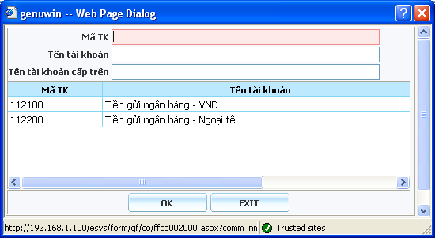

Click vào nút OK để chọn tà khoản, nhấn EXIT để thoát ra.
- Nút Reset Account: Khi người dùng không muốn chọn tài khỏan đó nữa thì có thể nhấn nút Reset Account để làm trống ô Reset Account.
- Nút: để tìm kiếm những thông tin chi tiết phát sinh từng tài khoản, chọn một trong những điều kiện sau để tìm kiếm như: ngày lập, chế độ xem, Deposit Account, Nội dung xem, số tiền, tài khoản, số chứng từ, số TT máy, Tiền tệ. Người dùng có thể xem báo cáo theo ngày, theo số chứng từ, theo số tiền. Thông tin trên báo cáo hiển thị theo cách chọn để xem của nguời dùng.
- Nút : nhấn nút này để in sổ chi tiết tài khoản ra file Excel.

